**铱停车微信公众号**

**用 户 说 明 书**

**前 言**

* **关于本手册**

本手册主要为您介绍了铱停车微信公众号的界面和功能，通过阅读本手册，您可以快速掌握铱停车微信公众号的操作方法，从而为您提供更便捷的服务。

* **如何阅读**

如果您是新用户，建议您按照章节顺序仔细阅读本手册；如果您是老用户，您可以不按章节顺序，只选择您关心的章节进行阅读。

* **修订历史记录**

|  |  |  |  |  |
| --- | --- | --- | --- | --- |
| **版本** | **日期** | **说明** | **AMD** | **修订者** |
| V1.0 | 2019-07-30 | 新增铱停车微信公共号用户说明书 | A | 秦爱娟 |
| V1.0 | 2019-07-31 | 新增注册、主界面、昵称、我的城市、我的爱车、便捷缴费等功能说明 | A | 秦爱娟 |
| V1.0 | 2019-08-01 | 新增地图、优惠卡、预付、发票、联系我们功能说明 | A | 秦爱娟 |

（注：A – 添加，M – 修改，D – 删除）

目 录

1 概述 1

1.1 软件概述 1

1.2 模块说明 1

2 铱停车微信公众号使用说明 2

2.1 注册 2

2.2 个人中心 2

2.2.1 主界面 2

2.2.2 昵称填写/修改 3

2.2.3 我的城市 4

2.3 我的爱车 5

2.3.1 绑定爱车 6

2.3.2 删除爱车 8

2.3.3 车单列表 8

2.3.3.1 车单详细 9

2.4 便捷缴费 13

2.4.1 便捷缴费_车单详情 14

2.5 地图功能 16

2.5.1 车位导航 16

2.5.1.1 车位搜索 17

2.5.1.2 车位状态 18

2.5.2 定位车辆 19

2.6 优惠卡功能 20

2.6.1 泊车优惠卡 20

2.6.2 购买优惠卡 22

2.6.2.1 选择优惠卡 23

2.6.2.2 优惠卡确认购买 24

2.7 预付功能 25

2.7.1 泊车预付卡 26

2.7.2 申请预付卡 27

2.7.2.1 预付卡选择 28

2.7.3 预付卡状态 28

2.7.3.1 待审核状态 29

2.7.3.2 审核通过状态 29

2.7.3.3预付支付 29

2.7.3.4支付完成状态 30

2.7.3.5支付超时状态 30

2.8 发票功能 31

2.8.1 我的消费 31

2.8.2 索取发票 32

2.8.2.1 索取电子发票 33

2.8.2.2 索取纸质发票 34

2.8.3 我的发票 35

2.8.3.1 发票状态_待处理 36

2.8.3.2 发票状态_已开电子发票 37

2.8.3.3 发票状态_已邮寄 37

2.8.3.4 发票状态_开票失败 37

2.8.3.5 发票详情_待处理 38

2.8.3.6 发票详情_已开电子发票 38

2.8.3.7 发票详情_已邮寄 39

2.8.3.8 发票详情_开票失败 40

2.9 联系我们 41

2.9.1 联系我们_投诉与建议 41

2.9.2 联系我们_车辆解绑 42

# 1 概述

## 1.1 软件概述

铱停车微信公众号的功能主要包括车位导航、泊车服务和联系客服等。通过对铱停车微信公众号的这些功能模块的管理与操作，您可以轻松地完成铱停车公众号的用户基本信息、车位导航、便捷缴费、我的爱车等各项功能的管理工作，以及发票查询等多项操作。

## 1.2 模块说明

* 第一部分为注册模块，您可以通过此模块注册新用户；
* 第二部分为用户信息管理模块，您可以通过此模块填写和修改昵称，定位和更改您所在的城市；
* 第三部分为我的爱车模块，您可以通过此模块您进行管理车辆、查看车单及车辆定位等，其中查看车单时可以进行车单付款和异常申报；
* 第四部分为便捷缴费模块，该功能在您没有绑定车辆时也可进行缴费；
* 第五部分为地图模块，该模块可进行车位导航及定位车辆；
* 第六部分为优惠卡模块，您可以通过购买优惠卡享受泊车优惠；
* 第七部分为预付模块，您可以通过购买预付卡享受泊车预付服务；
* 第八部分为发票模块，您可以通过此模块申请和查看发票；
* 第九部分为联系我们模块，您可以通过此模块联系我们，对我们进行投诉与建议和车辆解绑操作。

# 2 铱停车微信公众号使用说明

## 2.1 注册

如果您是第一次关注“铱停车”微信公众号，则需要通过手机号注册方式来使用大部分功能，只有注册了的用户才能进入【个人中心】主界面，您在下次进入时将会直接自动登录进入主界面，如图所示。

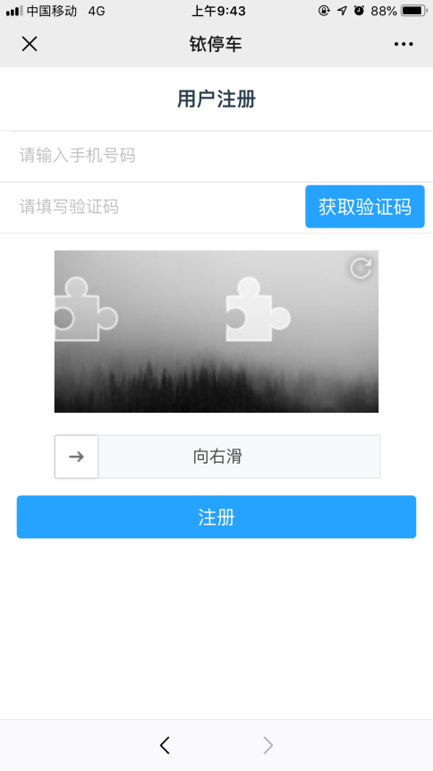

图2.1.1 用户注册界面

输入您的手机号及验证码，点击【注册】按钮即可完成注册。

注意：图片校验码通过才可以点击【获取手机验证码】，点击验证码图片右上角刷新图标可重新加载新的验证码。

## 2.2 个人中心

在个人中心，您能全面地看到并管理自己的信息，包括主界面、个人资料及城市选择等，让您更快捷更方便的查找并使用您感兴趣的功能。

### 2.2.1 主界面

已注册的用户将直接登录进入主界面，主界面清晰地划分了每个模块的功能，显示用户基本信息、自动定位所在城市及泊车服务等功能，如图所示。

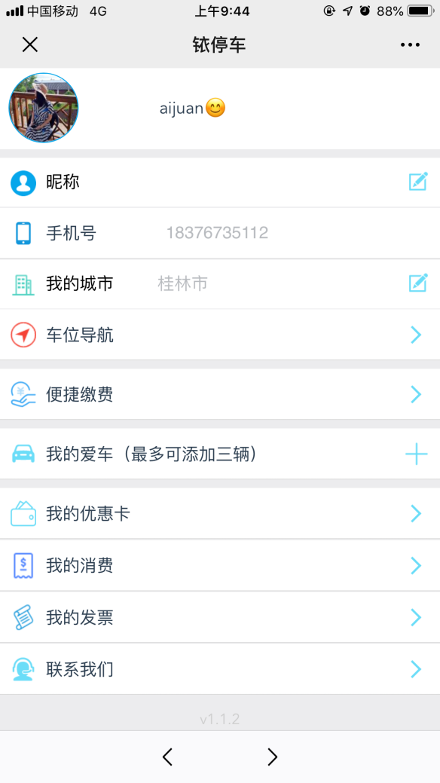

图2.2.1.1 用户主界面

### 2.2.2 昵称填写/修改

当您填写/修改昵称时，可以点击主界面昵称栏目右边的【填写】图标，点击图标后，页面将跳转至对应的“更改用户姓名”界面，填入您的姓名后，点击【保存】按钮即可，如图所示。

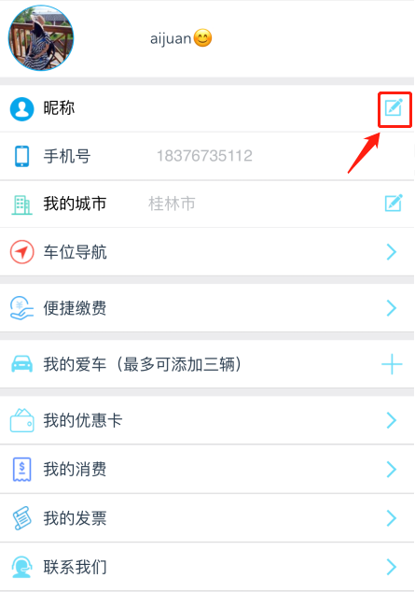 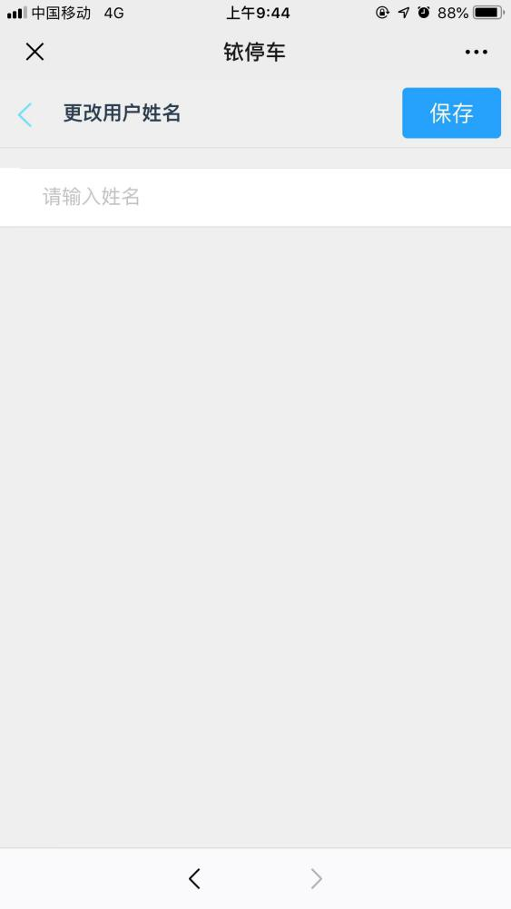

图2.2.2.1 用户主界面_修改昵称 图2.2.2.2 更改用户名界面

### 2.2.3 我的城市

进入个人中心后将自动定位到您所在城市，当您需要更改所在城市的时候，可以点击我的城市栏目右边的【填写】图标，点击图标后，页面将跳转至对应的“更改所在城市”界面，选择对应城市后，点击【保存】按钮即可，如图所示。

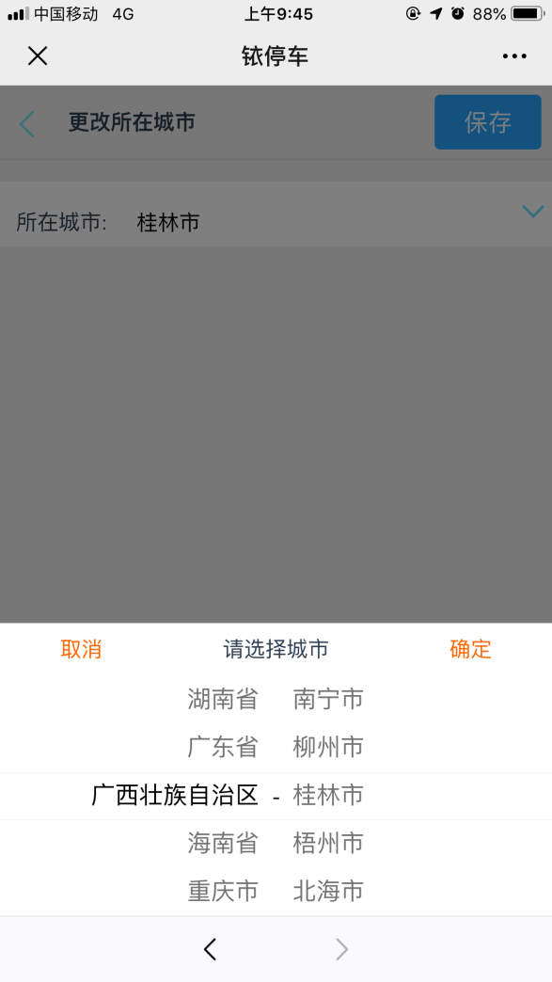 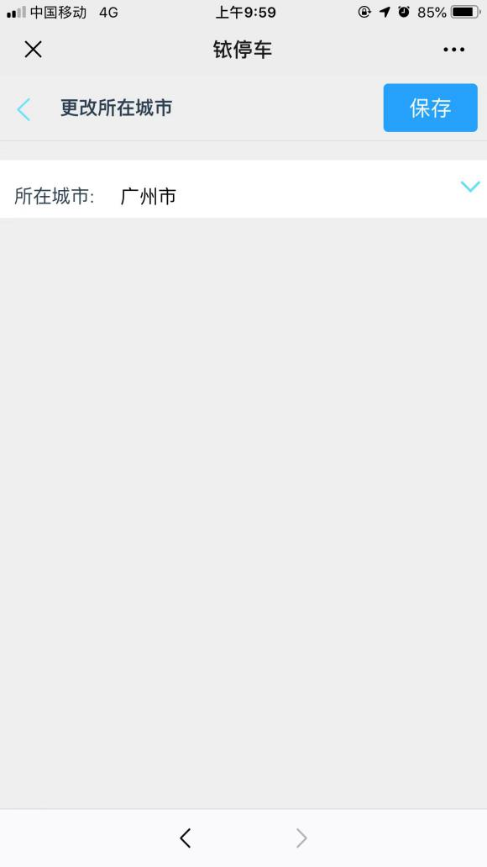

图2.2.3.1 更改城市界面_选择城市 图2.2.3.2 更改城市界面

## 2.3 我的爱车

该功能用于您进行管理车辆、查看车单及车辆定位等，【我的爱车】初始车辆为空。当您添加车辆后，车辆车牌将显示在我的爱车下面列表中，您最多可以绑定3辆车，每月最多申请绑定5次车辆。

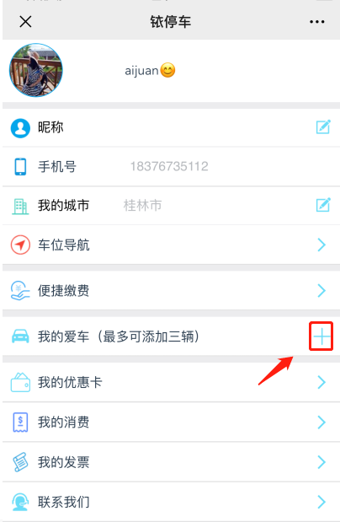

图2.3.1 主界面_我的爱车

### 2.3.1 绑定爱车

绑定车辆后，您可以直接查看该车辆的车单、缴费、优惠卡及预付卡的购买等操作。绑定爱车时，您填写需要绑定的车辆车牌，提交对应的车头车牌照片和行驶证正面照片，点击【提交审核】按钮即可，如图所示。

注意：1、一辆车同一时间只可绑定一个用户。

2、如果车辆已被绑定过，则会提示车辆已被绑定。

3、点击图片上方的【提示】图标，则会弹出提示信息。

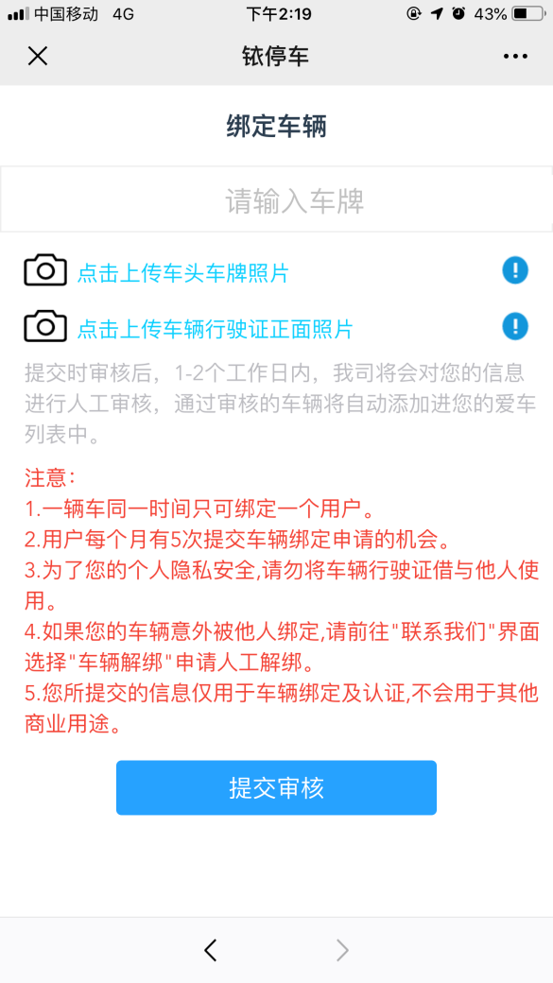 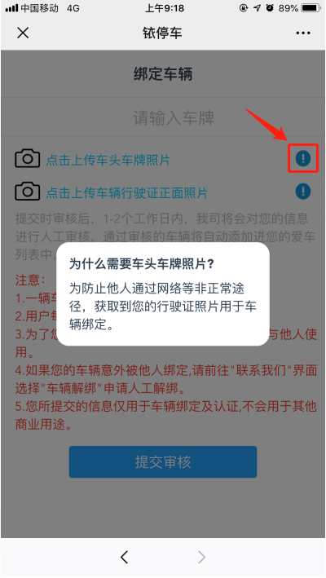

图2.3.1.1 绑定车辆界面 图2.3.12 绑定车辆_提示信息

如果您绑定的车辆通过审核后，将会收到一条审核通过的消息提醒，您的车辆车牌将显示在我的爱车下面列表中，如图所示。

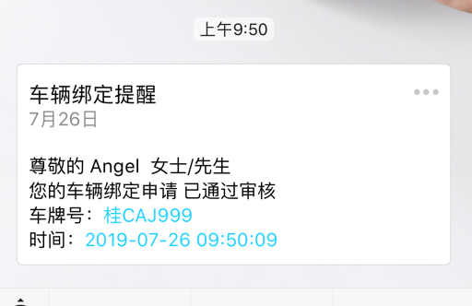

图2.3.1.1.3 绑定车辆_审核通过消息推送

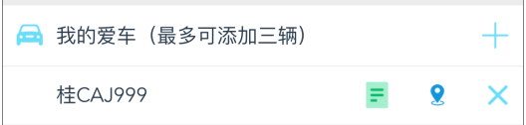

图2.3.1.1.4 我的爱车_已绑定车辆

### 2.3.2 删除爱车

如果您需要删除其中一辆或者多辆爱车时，选择列表中需要删除的车辆，点击【删除】按钮后，页面将提示确认删除提示信息，点击【取消】取消删除操作，点击【确认】即可完成删除操作。

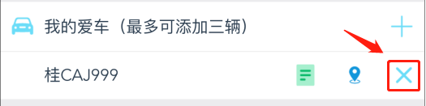

图2.3.2.1 我的爱车_删除绑定车辆

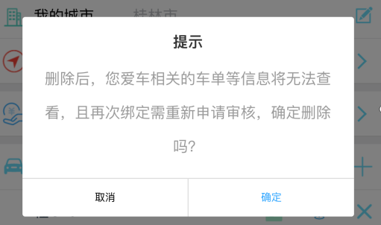

图2.3.2.2删除绑定车辆提醒

### 2.3.3 车单列表

当您的车辆泊入、泊出车位时会产生一条车单，车单会显示在车单列表中，您可选择【已完成】和【未完成】查看不同的车单列表，车单列表会按时间倒序排列，列表中已支付金额与车单金额相同，并显示对应车单的信息，点击其中一条车单将会跳转至对应车单详情界面（车单详情界面在2.3.3.1介绍）。您还可以进行下拉刷新车单的列表，如图所示。

注意：如果您是没有泊出的车单，将不会显示【结束时间】。

您有优惠卡的车单，将会有“优惠卡车辆”标识。

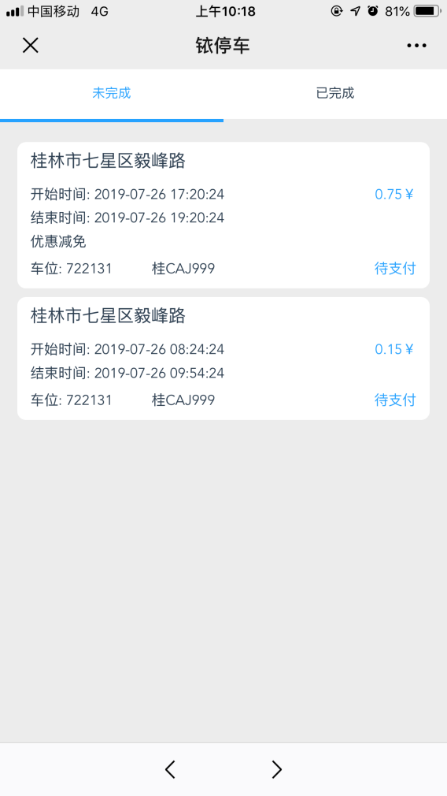 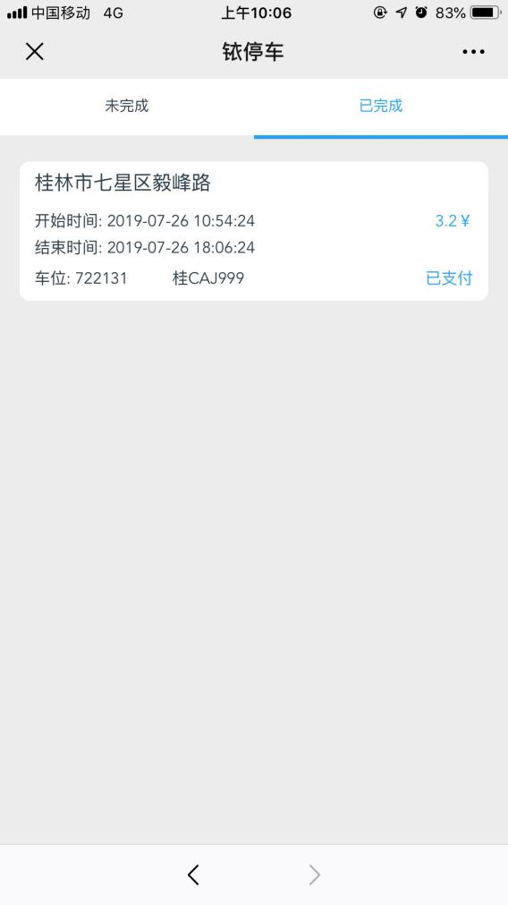

图2.3.3.1 未完成车单列表界面 图2.3.3.2 已完成车单列表界面

#### 2.3.3.1 车单详细

点击列表中一条车单后，将会跳转到对应的车单详情界面，在车单详细界面，您可以看到具体车单信息，如：车辆泊车时所在路段、该路段的收费标准、泊入泊出时的图片并进行轮播、该车单对应车辆泊车的具体时间及产生金额等信息，如图所示。

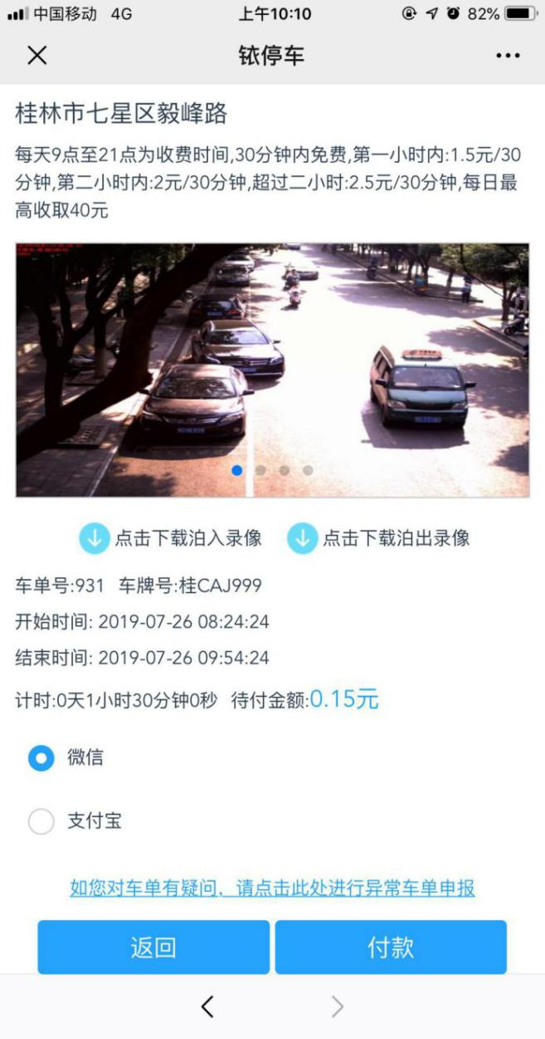

图2.3.3.1.1 车单详细界面

您可以选择微信或者支付宝的方式进行付款操作（具体操作在2.3.3.1.1车单付款介绍）。

您可以点击任意图片进行放大功能。

如果您需要车辆泊入泊出录像，可以点击车辆泊入泊出录像下载链接进行下载。

如果您对此车单有疑问，可以点击界面下方的异常申报链接，跳转到【异常申报】界面进行申报操作。

##### 2.3.3.1.1 车单付款

在车单详细界面，您选择好付款方式后，点击【付款】按钮，界面会跳转至确认订单界面，您核对好订单信息后，点击【确认支付】按钮，进行完付款操作后，将会跳转至提示付款成功界面，如图所示。

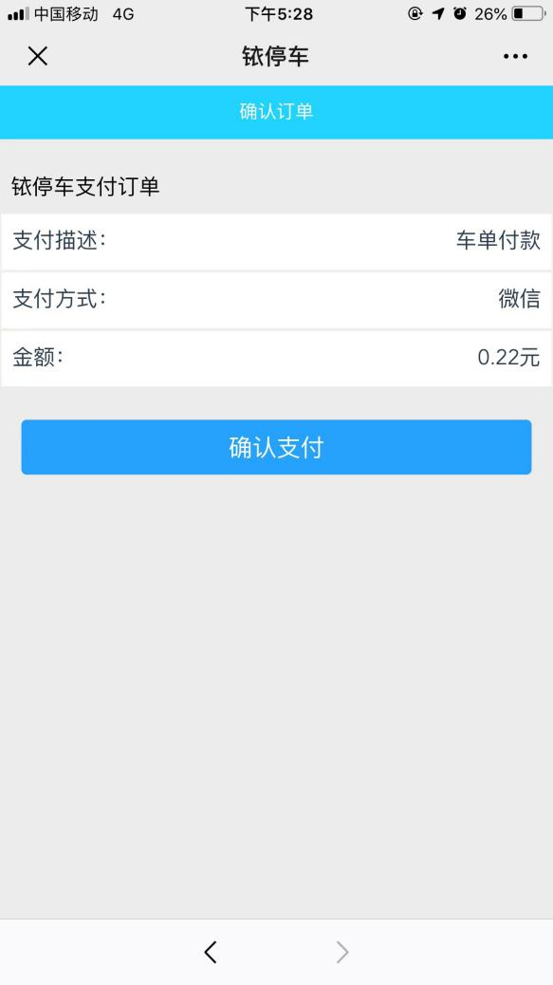 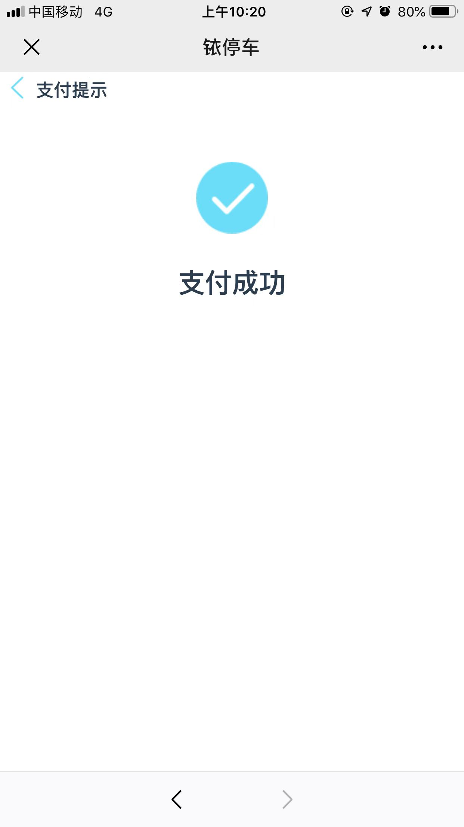

图2.3.3.1.1.1 车单付款_确认订单界面 图2.3.3.1.1.2 车单付款_支付成功界面

##### 2.3.3.1.2 车单异常申报

在车单详细界面，如果您觉得此车单有异常，可点击【异常申报】链接跳转到异常申报界面，如图所示。

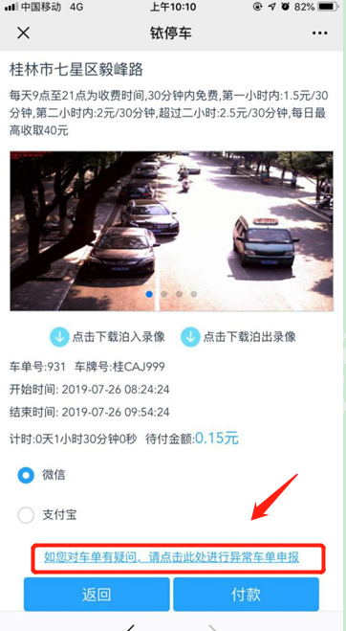

图2.3.3.1.2.1 车单详情_异常申报界面

异常申报界面中会显示您的车单号、需要填写的内容及申报后的注意事项。在申报时，您可以通过单选的方式选择异常类型，并选择性填写60字以内的异常描述，如果您的异常类型选择【其他】，则需要您必须填写异常60字以内的描述，然后点击【提交异常】按钮即可。我们收到您的反馈后第一时间进行回复和处理，如图所示。

注意：您的一个车单只可以被异常申请一次。

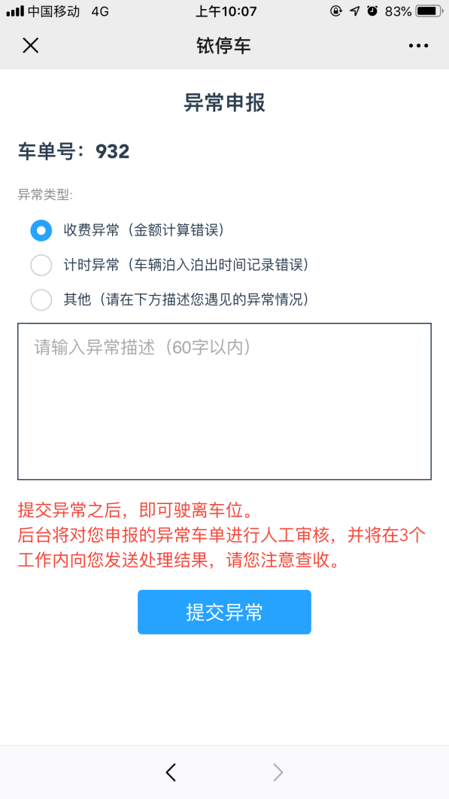

图2.3.3.1.2.2 车单详情_异常申报界面

## 2.4 便捷缴费

该功能在您没有绑定车辆时也可进行缴费。

步骤如下：在主界面点击【便捷缴费】后进入便捷缴费界面，在界面中的文本框输入您需要查询的车牌，点击【查询】按钮，即可进行该车辆最近的一次未付款车单的快速查询并缴费的操作，如图所示。

点击该车单后，将会跳转至对应车单详情的界面（具体在2.4.1便捷缴费_车单详情处介绍），方便您核对车单信息及进行缴费的操作。

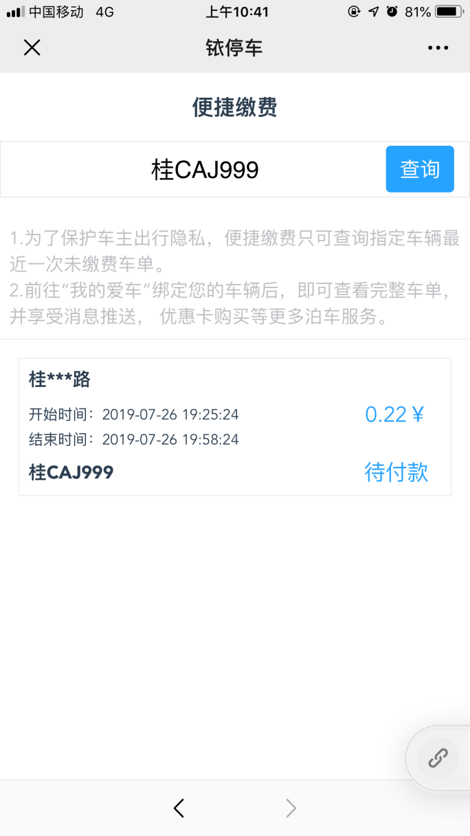

图2.4.1 便捷缴费界面

### 2.4.1 便捷缴费_车单详情

点击便捷缴费列表中的车单后，将会跳转到对应的车单详情界面，与您的爱车车单详细界面不同的是，为了保护车主隐私，此页面的部分信息及功能不会显示出来，您可以通过了解该车单对应车辆泊车的具体时间及产生金额等信息，选择微信或者支付宝的方式进行付款操作，如图所示。

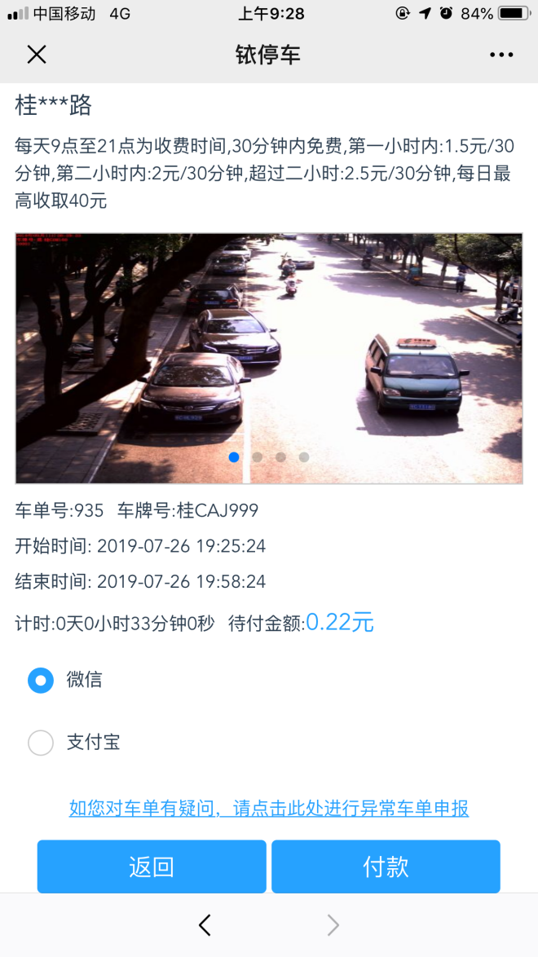

图2.4.1.1 便捷缴费_车单详情界面

如果您对此车单有疑问，可以点击界面下方的异常申报链接，跳转到【异常申报】界面进行申报操作，如图所示。

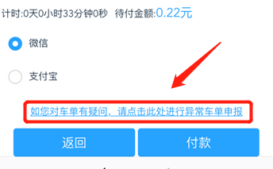

图2.4.1.2 便捷缴费_异常申报

## 2.5 地图功能

### 2.5.1 车位导航

您可以通过车位导航功能查找指定位置附近的停车路段或停车场，使您能更加便捷的前往泊车地点。

当您刚进入车位导航功能时，系统将默认显示您当前所在位置，并查找一次附近的停车点，如图所示。

注意：如果您附近的车位未查询到，将会提示【附近没有找到车位】。

查询到的停车点会以P点表示。

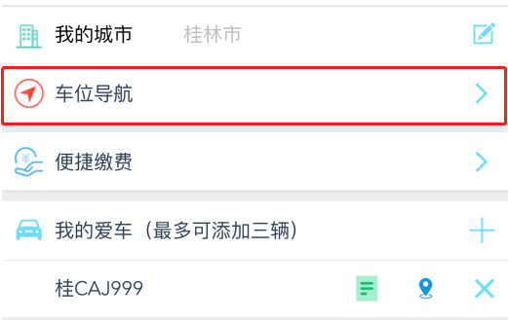

图2.5.1.1 主界面_车位导航

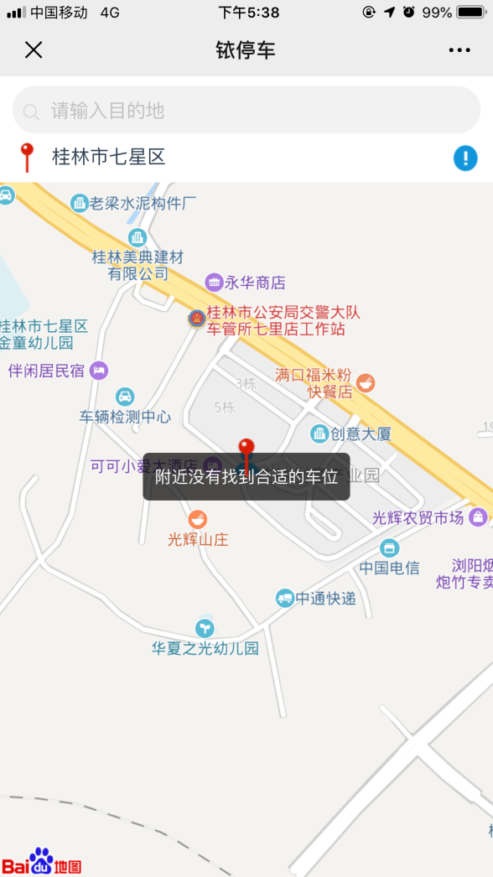

图2.5.1.2 车位导航界面

#### 2.5.1.1 车位搜索

您可在搜索框中输入您想要去的目的地，点击【搜索】后，在地图中心将定位到您所输入的地点，在地图上方将显示地图中心的地名，并查找一次附近的停车点，如图所示。

注意：您也可以通过直接上下左右移动地图的进行搜索，定位图标将一直保持在屏幕中心位置，刷新地图中心点图标，在地图上方显示地图中心的地名，并查找一次附近的停车点。

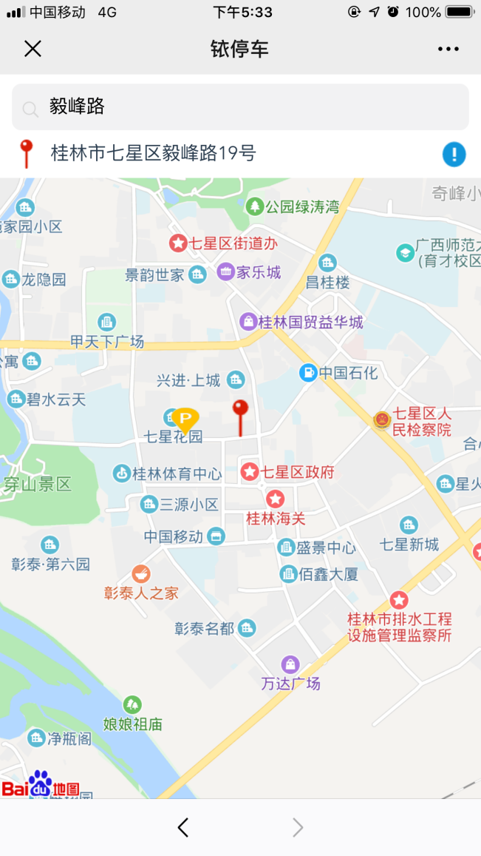

图2.5.1.1.1 车位导航_车位搜索界面

当您搜索到附近的停车点时，您可点击屏幕上的【P点】图标，点击图标后，在地图下方将会显示地点及车位数，如果您需要前往停车点，点击车位数旁的【到这去】按钮，此时界面会跳转至打开第三方地图界面，点击【到这去】即可打开地图进行导航了，如图所示。

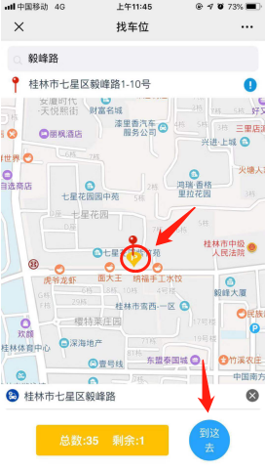 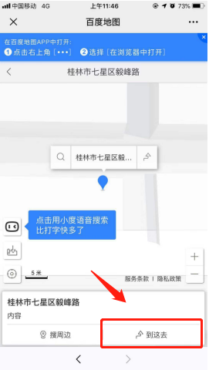

图2.5.1.1.2 车位导航_车位搜索界面 图2.5.1.1.3 车位导航_车位搜索界面

#### 2.5.1.2 车位状态

您还可以直接在地图上直接进行放大和缩小想要查看的地点，当您放大地图到一定程度时，将会看到车位的分布及车位目前的状态最新情况，您可以点击【图例】图标按钮，将会弹出各图例的说明，如图所示。

同样点击屏幕上的各【P点】图标，点击图标后，在地图下方将会显示所点地点、车位数及导航功能。

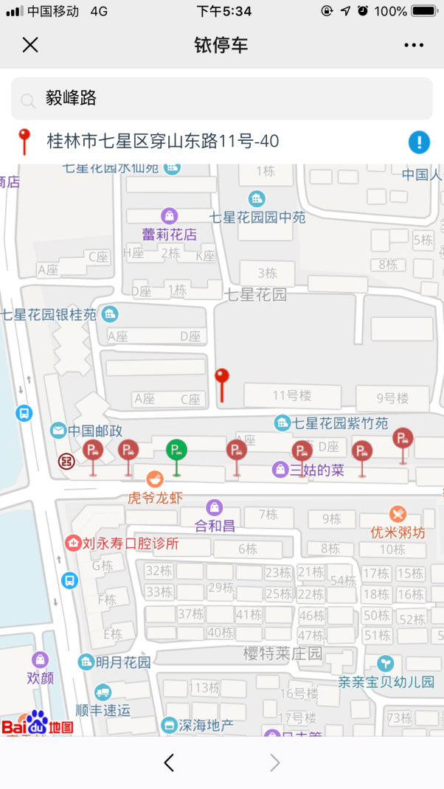 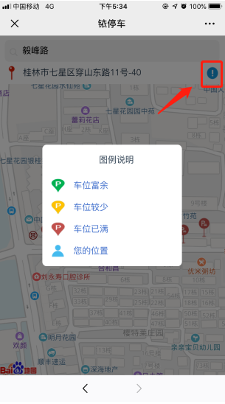

图2.5.1.2.1 车位导航_车位状态界面 图2.5.1.2.2 车位导航_车位图例说明

### 2.5.2 定位车辆

如果您的车辆处于泊入的状态，您可以通过定位车辆功能来指引您找到车辆停放的位置，在您的爱车列表中选择您需要查找的车辆，点击【点位】图标，地图将直接显示您对应车辆当前车位所在摄像机区域和您当前所在位置，如图所示。

注意：如果您的车辆未查询到，则会提示【未定位到您的爱车位置】。

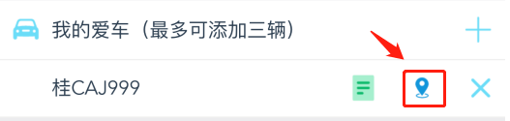

图2.5.2.1 主界面_定位车辆

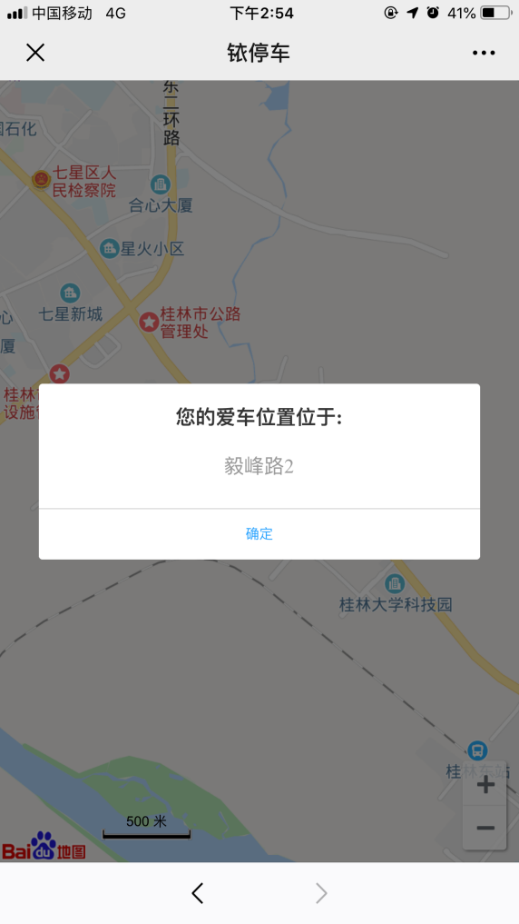

图2.5.2.2 定位车辆界面

## 2.6 优惠卡功能

### 2.6.1 泊车优惠卡

如果您需要购买优惠卡享受泊车优惠，您可以通过我的优惠卡界面来购买优惠卡，您也能查看当前绑定的车辆是否已购买优惠卡，以便您使用。

生效中的优惠卡列表中只会显示还在生效期的、或未来会生效的优惠卡，如果您有已过期的优惠卡将不再显示。

在列表中您能查看具体的优惠卡详情，比如：优惠卡种、您绑定的车辆、生效时间等，如图所示。

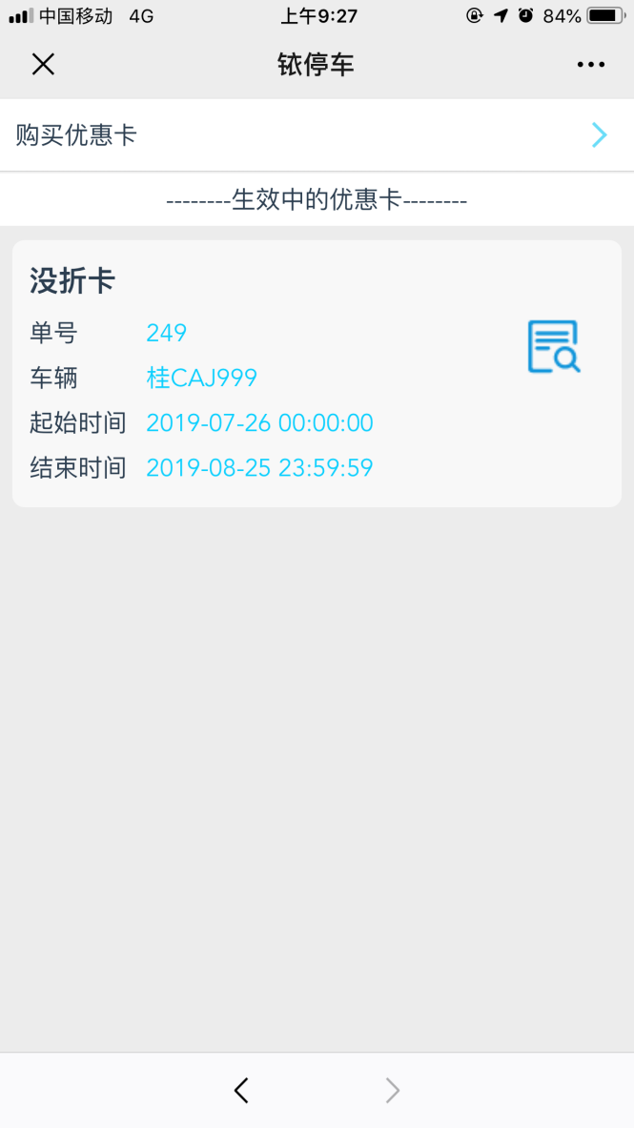

图2.6.1.1 泊车优惠卡界面

当您点击优惠卡的【适用路段】图标按钮，将会弹出提示窗口，来显示该优惠卡所适用的路段信息。

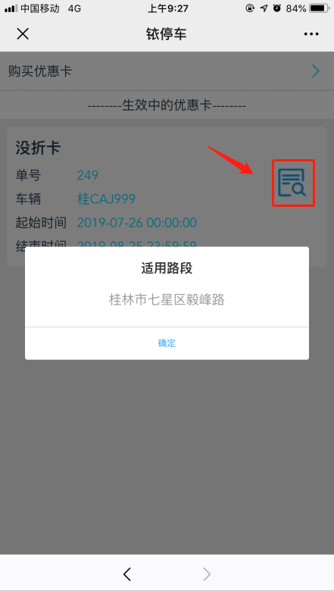

图2.6.1.2 泊车优惠卡_适用路段提示界面

### 2.6.2 购买优惠卡

您需要购买优惠卡时，通过点击购买优惠卡即可进入购买界面。

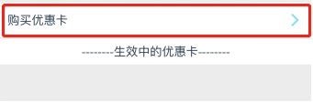

图2.6.2.1 我的优惠卡界面

在购买界面，您可以填写您的个人信息，使我们能更方便的联系到您，您可以选择需要购买优惠卡的已绑定车辆，以及选择适合您的优惠卡（选择优惠卡具体会在2.6.2.1处介绍），如图所示。

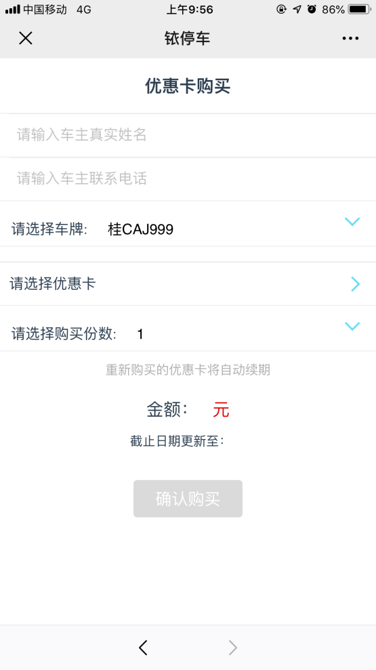

图2.6.2.2 购买优惠卡界面

#### 2.6.2.1 选择优惠卡

在进入选择优惠卡界面后，您首先将通过选择对应路段才能进入该路段优惠卡的选择，选择好您需要购买的路段后，点击【确定】按钮即可，如图所示。

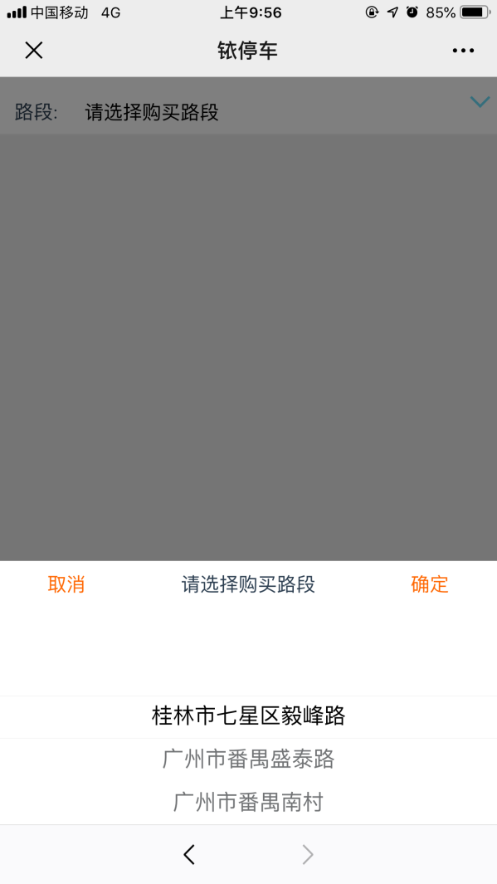

图2.6.2.1.1 购买优惠卡_路段选择界面

在选择优惠卡列表中，您将看到该路段所有优惠卡，您根据需要来选择将购买的优惠卡。

当您点击优惠卡的【适用路段】图标按钮，将会弹出提示窗口，来显示该优惠卡所适用的路段信息，如图所示。

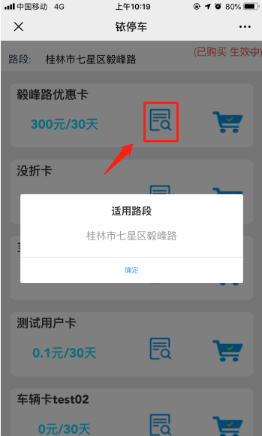

图2.6.2.1.2 优惠卡选择_适用路段提示

#### 2.6.2.2 优惠卡确认购买

您选择好需要购买的优惠卡后，界面将会跳回至优惠卡购买界面，您核对好优惠卡购买信息后，如：对应车辆、优惠卡、购买数量、金额以及使用时间等，选择微信或者支付宝付款方式，点击【确认购买】按钮，界面会跳转至确认订单界面，您核对好订单信息后，点击【确认支付】按钮，如图所示。

注意：您在购买优惠卡时最多只能购买12份。

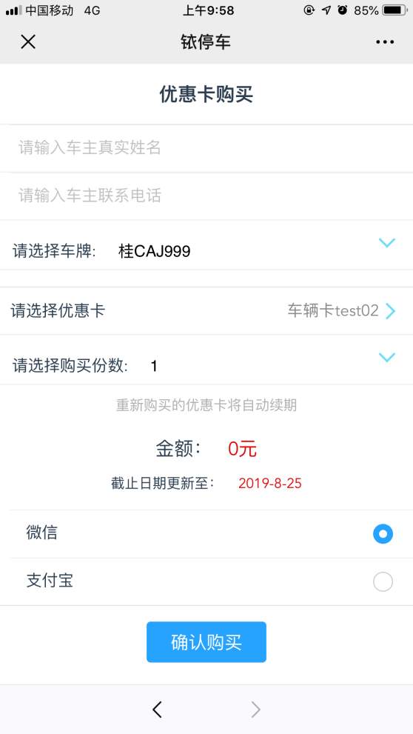 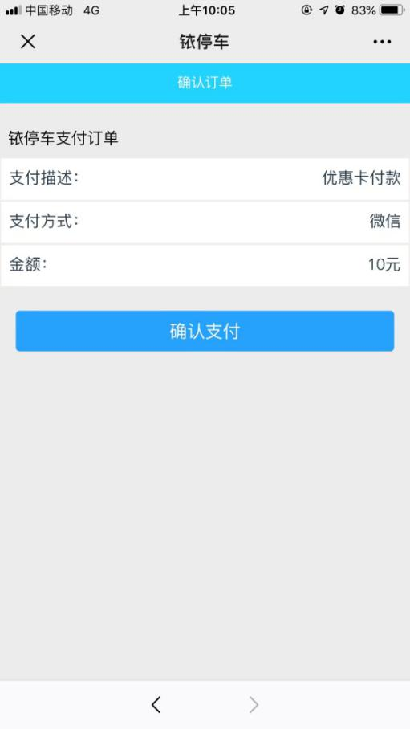

图2.6.2.2.1 优惠卡购买界面 图2.6.2.2.2 优惠卡确认订单界面

进行完付款操作后，页面将会跳转至提示付款成功界面，并且您会收到一条付款成功的通知，您就可以在我的优惠卡查看或使用该优惠卡。

 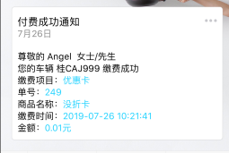

图2.6.2.2.3 支付成功界面 图2.6.2.2.4 付款成功消息推送界面

## 2.7 预付功能

预付功能目前只支持广州市使用，当您在定位城市为广州市时，主界面就会出现泊车预付的功能，您可以根据需要来购买预付卡，预付卡可预付泊车费，如图所示。

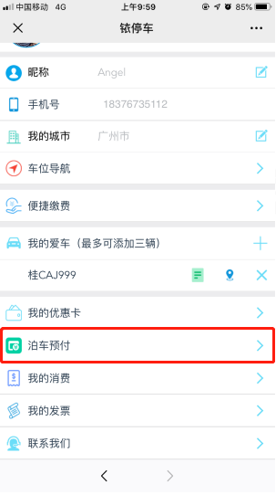

图2.7.1 主界面_泊车预付

### 2.7.1 泊车预付卡

如果您需要购买预付卡，您可以通过泊车预付界面来购买预付卡，操作方式与购买优惠卡相似，您也能查看当前绑定的车辆是否已购买的预付卡，方便您使用。

在列表中您能查看具体的预付卡详情，比如：预付卡种、您绑定的车辆、服务时间以及预付卡状态等，如图所示。

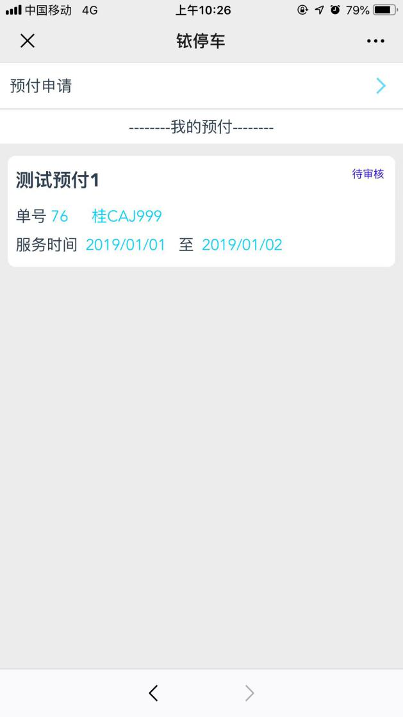

图2.7.1.1 泊车预付界面

### 2.7.2 申请预付卡

购买预付卡与购买优惠卡不同的是，您需要先申请预付卡后，审核通过后才能进行支付操作，只有支付购买完成后预付卡才能生效使用。

通过点击申请预付卡进入申请购买界面。

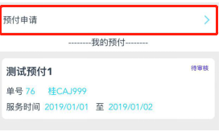

图2.7.2.1 泊车预付_预付申请

在申请界面，您需要填写您的个人信息，使我们能更方便的联系到您，您可以选择需要申请购买预付卡的车辆、选择适合您的预付卡（选择预付卡将在2.7.2.1处介绍）以及服务的时间，如图所示。

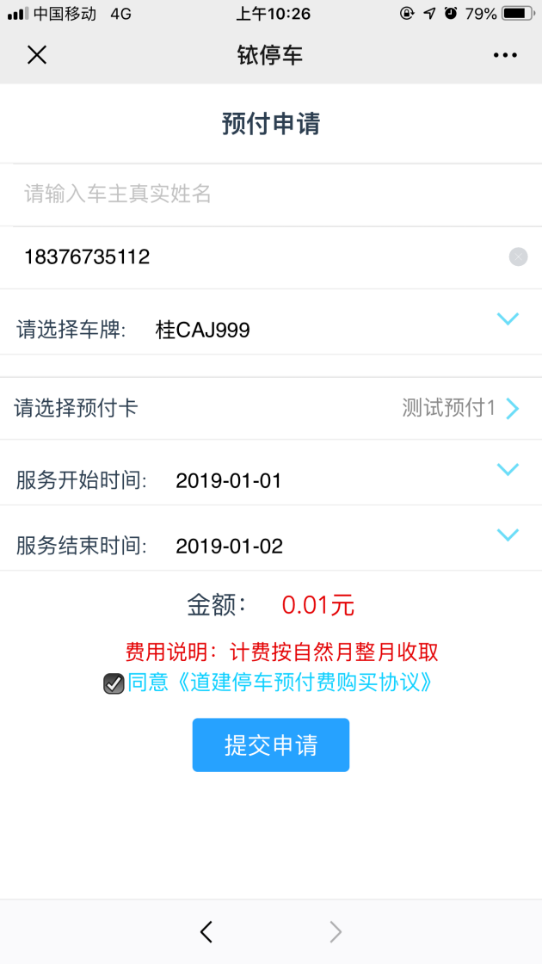

图2.7.2.2 预付申请界面

核对完信息后，您需要勾选条款，然后点击【提交申请】按钮进行预付申请操作，我们收到申请将会第一时间及时对您的申请进行审核，审核通过后您再进行支付操作（预付支付操作将在2.2.8.3.3处介绍）。

注意：您必须勾选同意条款后，才能点击【提交申请】的按钮。

您可以点击条款链接进入条款页面。

#### 2.7.2.1 预付卡选择

在预付卡选择时，您进入界面自动查询所有的预付路段，您可以上下滑动查看不同的预付卡信息。

您还可以通过在搜素框内输入相关预付路段名称进行模糊查询，以便查找出相应的预付路段。

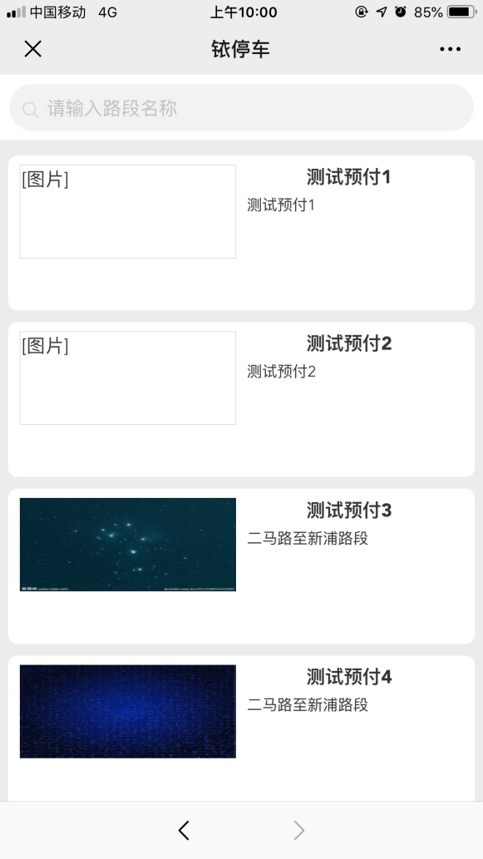

图2.7.2.1.1 预付卡选择界面

### 2.7.3 预付卡状态

在您进入预付卡界面，申请的预付卡会有几种不同的状态，不同状态，状态文字颜色不同，方便您更加明显的关注申请状态。

#### 2.7.3.1 待审核状态

您申请了但还没有通过审核的预付卡，预付卡的状态为待审核状态，如图所示。

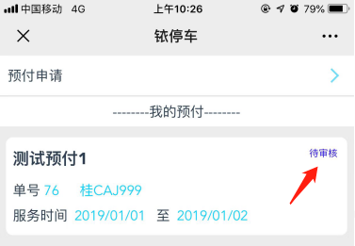

图2.7.3.1.1 预付申请_待审核界面

#### 2.7.3.2 审核通过状态

如果申请审核通过，将会显示审核通过状态，并且您可以点击此预付单，进入预付支付界面（具体在2.7.3.3预付支付处介绍），如图所示。

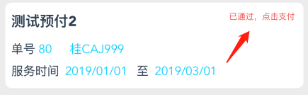

图2.7.3.2.1 预付申请_已通过界面

#### 2.7.3.3预付支付

当您点击通过审核的预付单进入预付支付界面后，您将会看到在预付申请时填写的所有预付单信息，且不能进行更改，预览核对完成后，点击【确认支付】按钮，界面会跳转至确认订单界面，您核对好订单信息后，点击【确认支付】按钮，进行完付款操作后，将会跳转至提示付款成功界面，如图所示。

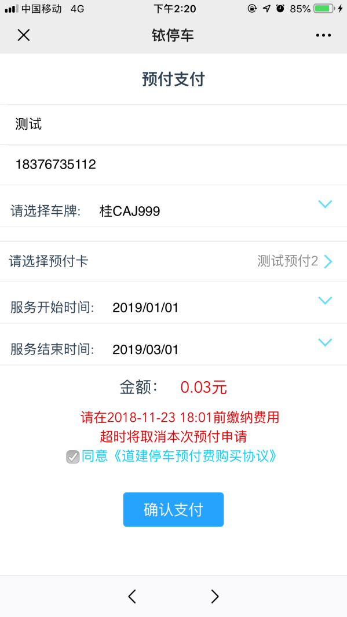 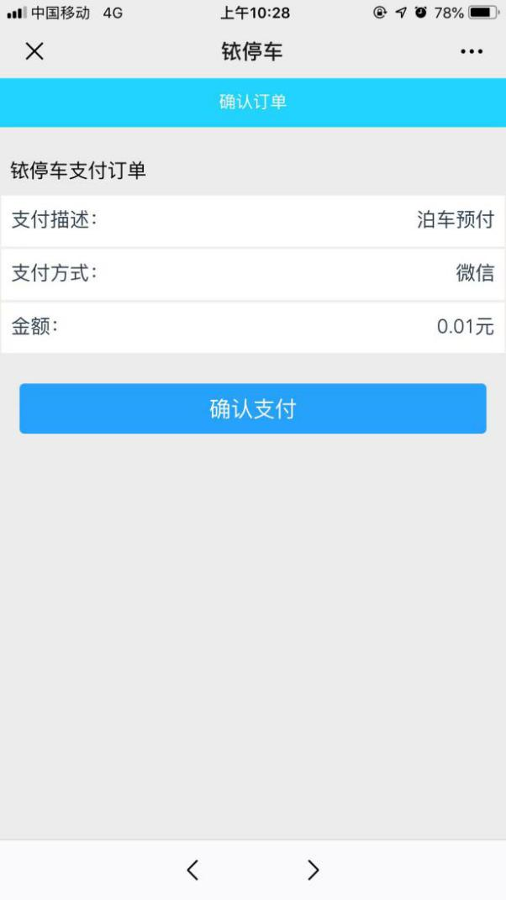

图2.7.3.3.1 预付支付界面 图2.7.3.3.2 预付支付_确认订单界面

#### 2.7.3.4支付完成状态

如果您已经完成支付，预付卡的状态为已支付状态，已支付状态后您就可以对预付卡进行使用了。

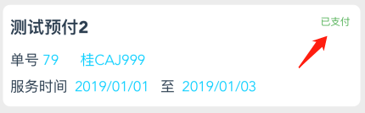

图2.7.3.4.1 预付支付_支付完成状态

#### 2.7.3.5支付超时状态

如果您的预付单超过付款期限仍然未付款，则会变成付款超时状态，不能再进入预付支付界面进行支付，您可以重新申请预付卡。

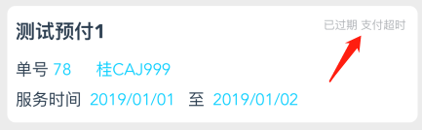

图2.7.3.5.1 预付支付_支付过期状态

## 2.8 发票功能

### 2.8.1 我的消费

进入我的消费界面，您可以查看历史缴费情况及申请发票功能。

未开票列表：如果您有消费记录并且未进行开票操作、开票未完成或开票失败将显示在未开票列表中，如图所示。

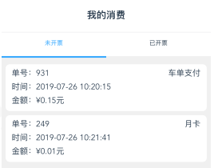

图2.8.1.1 我的消费_未开票界面

已开票列表：如果您已进行开票操作将会显示在已开票列表中，如图所示。

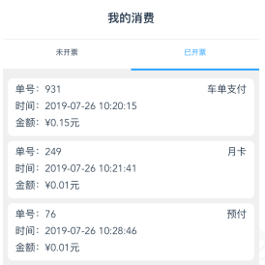

图2.8.1.2 我的消费_已开票界面

### 2.8.2 索取发票

如果您需要索取发票，可以在未开票列表中选择一条或者多条消费记录进行开票，选择好后，您将会看到页面下方有您选取开票的金额，核对好开票金额后，点击【索取发票】按钮即可进入索取发票界面，如图所示。

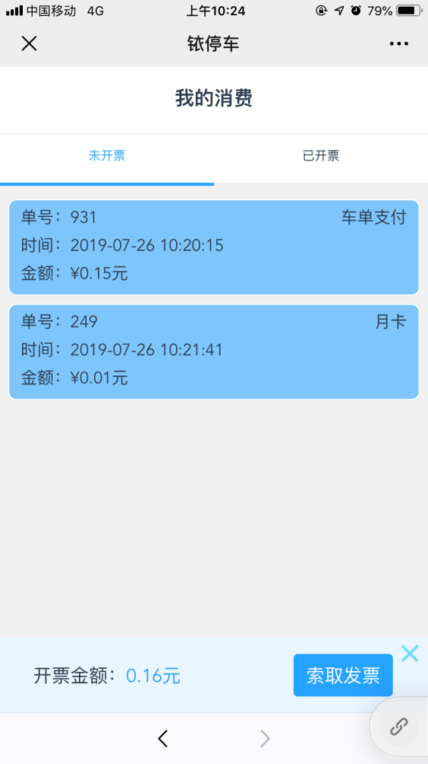

图2.8.2.1 我的消费界面

#### 2.8.2.1 索取电子发票

进入索取发票界面后，如果您需要索取的是电子发票，开票类型您可以选择个人或者企业，在填写完发票信息后，在发票性质处选择电子，当您填写并核对完开票信息及开票金额后，点击【申请开票】按钮，页面将提示确认信息，点击【取消】取消操作，点击【确认】即可完成申请操作，如图所示。

您申请的发票及发票状态将保存在我的发票界面中，我们将会根据您的申请在三个工作日内进行审核。

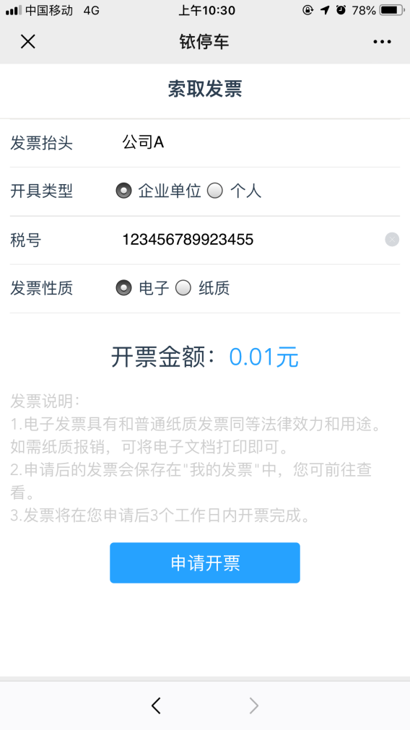 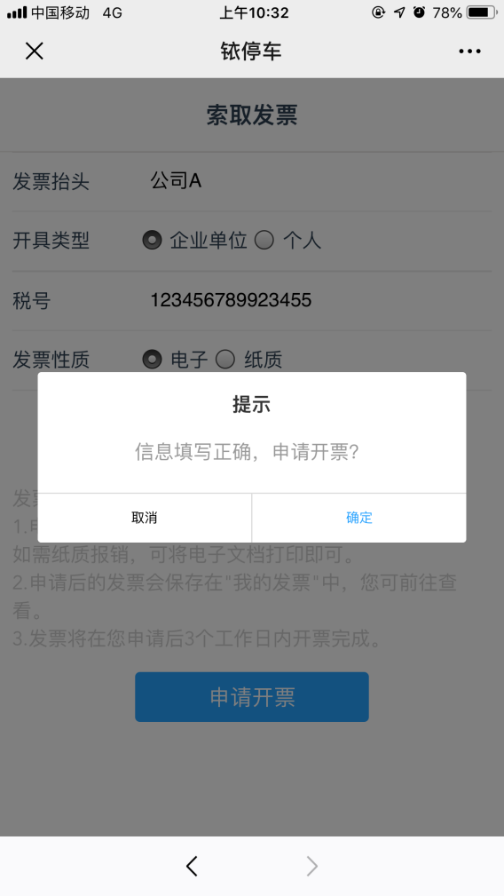

图2.8.2.1.1 索取电子发票界面 图2.8.2.1.2 索取发票_确认开票界面

#### 2.8.2.2 索取纸质发票

如果您需要索取的是纸质发票，开票类型您可以选择个人或者企业，在填写完发票信息后，在发票性质处选择纸质，此时页面将会让您填写收件信息，方便发票邮寄到您手上，当您填写并核对完开票信息及开票金额后，点击【申请开票】按钮，页面将提示确认信息，点击【取消】取消操作，点击【确认】即可完成申请操作，如图所示。

您申请的发票及发票状态将保存在我的发票界面中，我们将会根据您的申请在三个工作日内进行审核。

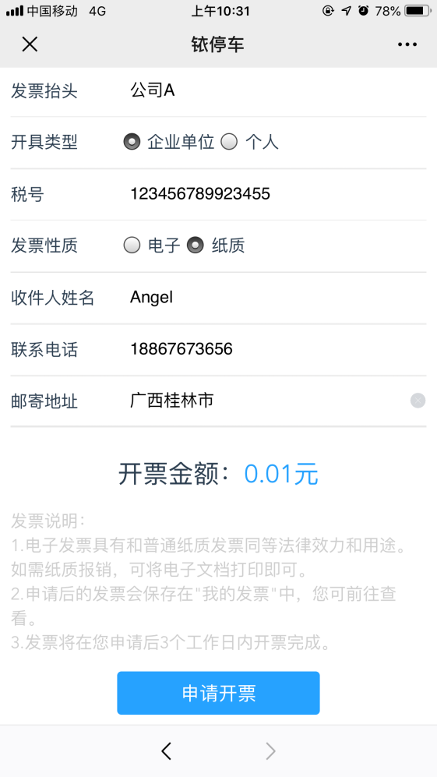

图2.8.2.2.1 索取纸质发票界面

### 2.8.3 我的发票

进入我的发票界面，您可以看到您所开的发票列表以及查看各发票的状态信息，如图所示。

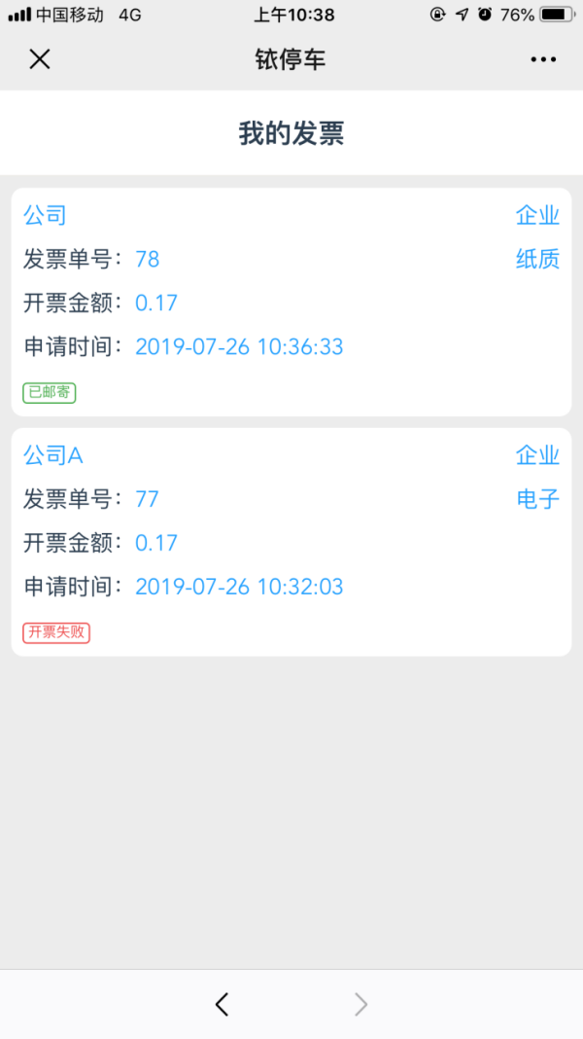

图2.8.3.1 我的发票界面

#### 2.8.3.1 发票状态_待处理

如果您已经申请了索取发票，但是还在审核处理时，发票的状态为“待处理”，您可以通过点击该条发票信息查看发票详情（发票详情在2.8.3.5处介绍），如图所示。

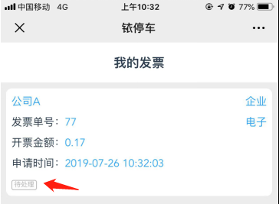

图2.8.3.1.1 我的发票_待处理状态

#### 2.8.3.2 发票状态_已开电子发票

如果您申请了索取的是电子发票，并且审核已经通过时，发票的状态为“已开电子发票”，您可以通过点击该条发票信息查看发票详情（发票详情在2.8.3.6处介绍），并对电子发票进行下载，如图所示。

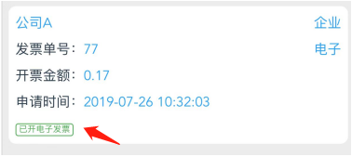

图2.8.3.2.1 我的发票_已开电子发票状态

#### 2.8.3.3 发票状态_已邮寄

如果您申请索取的是纸质发票，并且审核已经通过时，发票的状态为“已邮寄”，您可以通过点击该条发票信息查看发票详情（发票详情在2.8.3.7处介绍），并查看发票邮寄的快递信息，如图所示。

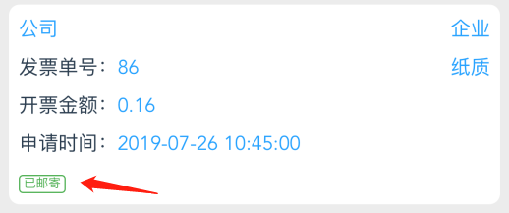

图2.8.3.3.1 我的发票_已邮寄状态

#### 2.8.3.4 发票状态_开票失败

如果您已经申请了索取发票，但是还在审核未通过时，发票的状态会变为“开票失败”，您可以通过点击该条发票信息查看发票失败详情（发票详情在2.2.9.3.8处介绍），并且您可以前往我的消费处重新申请发票，如图所示。

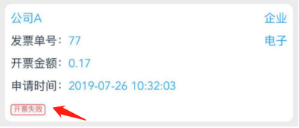

图2.8.3.4.1 我的发票_开票失败状态

#### 2.8.3.5 发票详情_待处理

当您点击发票状态为“待处理”的发票时，界面会跳转至该发票的详情界面，您可以查看发票的详细信息，如图所示。

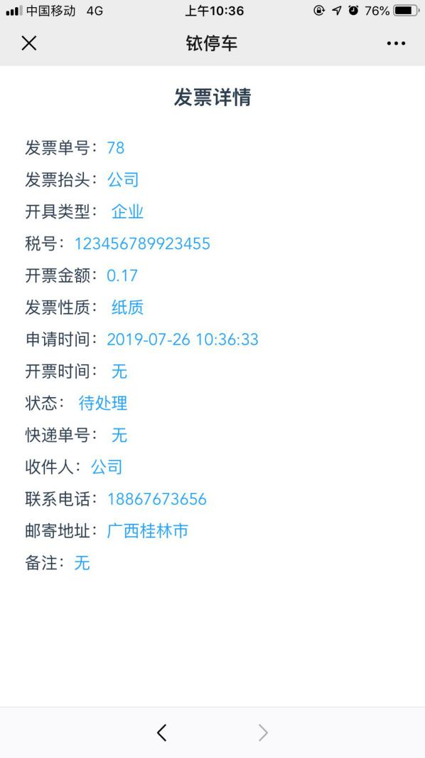

图2.8.3.5.1 待处理发票详情界面

#### 2.8.3.6 发票详情_已开电子发票

当您点击发票状态为“已开电子发票”的发票时，界面会跳转至该发票的详情界面，您可以查看发票的详细信息，并可以点击【下载电子发票】按钮对发票进行下载，如图所示。

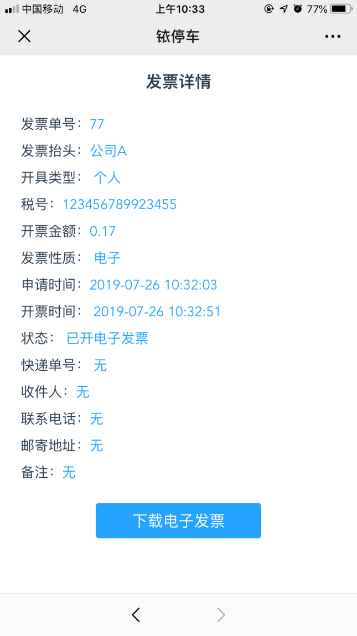

图2.8.3.6.1 已开电子发票详情界面

#### 2.8.3.7 发票详情_已邮寄

当您点击发票状态为“已邮寄”的发票时，界面会跳转至该发票的详情界面，您可以查看发票的详细信息，包括邮寄地址及快递单号，如图所示。

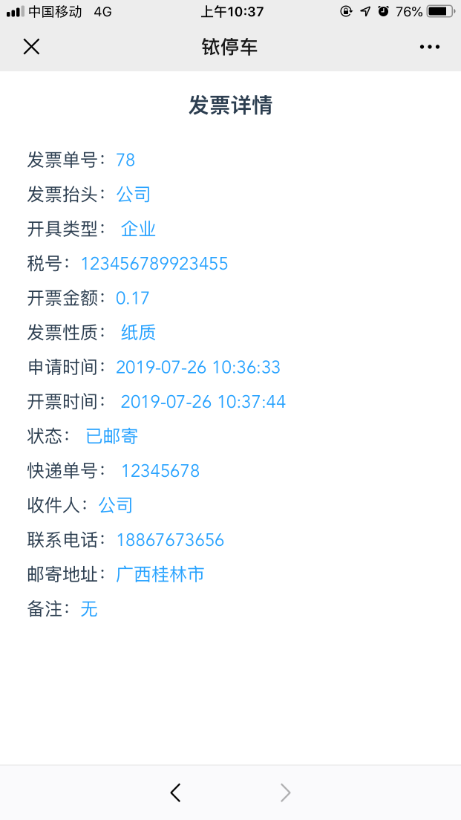

图2.8.3.7.1 已邮寄发票详情界面

#### 2.8.3.8 发票详情_开票失败

当您点击发票状态为“开票失败”的发票时，界面会跳转至该发票的详情界面，您可以查看发票的详细信息以及备注处会显示失败的原因，如图所示。

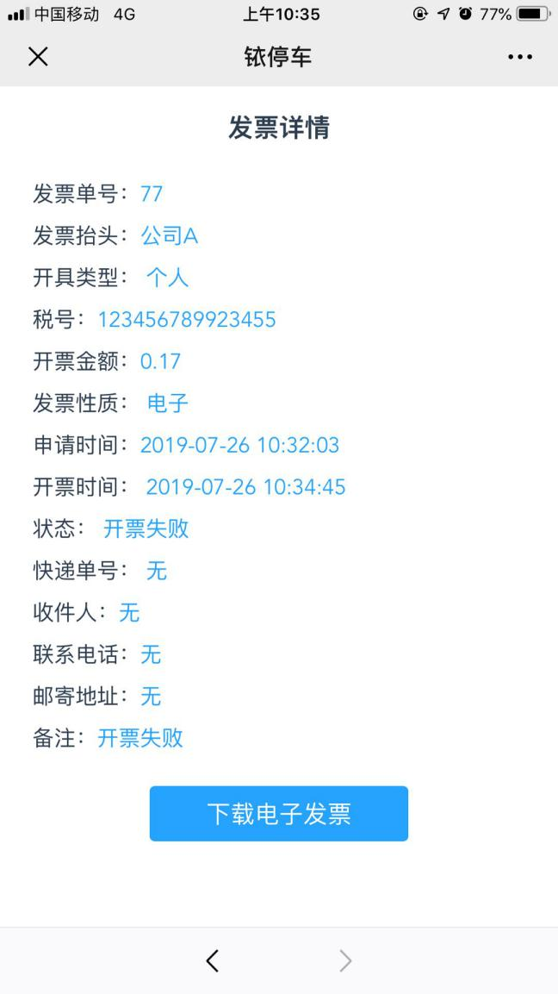

图2.8.3.7.1 已邮寄发票详情界面

## 2.9 联系我们

如果您在使用中遇到问题，进行投诉及建议和车辆解绑申请操作，您可以通过联系我们界面与我们沟通，或拨打界面下方的联系电话，我们将竭诚为您服务。

### 2.9.1 联系我们_投诉与建议

如果您进行的是投诉及建议操作，您选择类型为【投诉与建议】，在问题描述处填入最多120个字的描述，也可以附上相应的图片（不超过4张），点击【提交】按钮即可，如图所示。

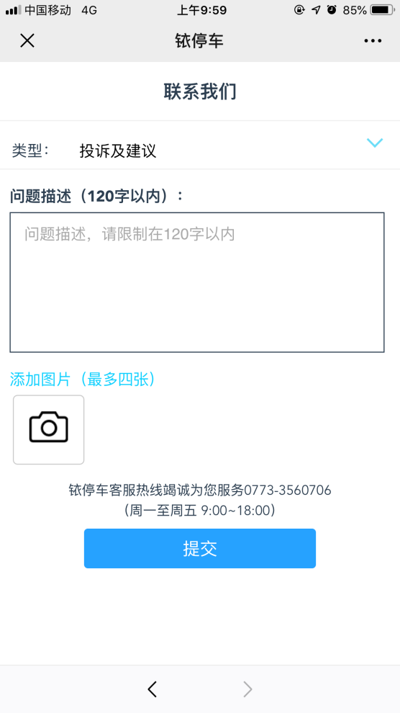

图2.9.1.1 联系我们_投诉与建议界面

### 2.9.2 联系我们_车辆解绑

如果您进行是车辆解绑的操作，您选择类型为【车辆解绑】，在问题描述处填入最多120个字的描述，车并附上您的解绑车辆的车辆行驶证、车辆行驶证上记录的车主身份证、车主同时手持行驶证和身份证的正面半身照片，点击【提交】按钮即可，如图所示。

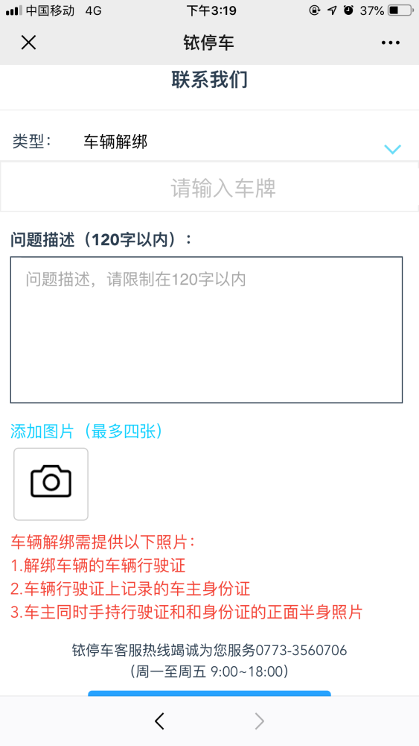

图2.9.2.1 联系我们_车辆解绑界面